ФЕДОРОВСКИЙ БЮЛЛЕТЕНЬ
ПРАВО ОБЩЕСТВА ЗНАТЬ 227

«Кровь у них просто сварилась»: информатор Newsader рассказал о замалчивании радиационной катастрофы в Архангельской области
САМОЕ ЧИТАЕМОЕ
- 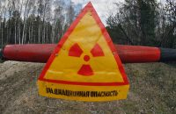«Кровь у них просто сварилась»: информатор Newsader рассказал о замалчивании радиационной катастрофы в Архангельской области
- 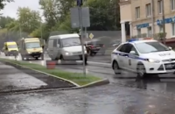Костюмы химзащиты, обмотанные пленкой реанимобили и полиция: пострадавших на полигоне под Северодвинском везут в биофизический центр
- 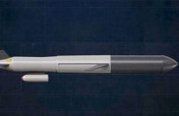В момент взрыва на полигоне под Северодвинском находился корабль с ядерным топливом
- 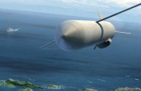Reuters: Причиной взрыва под Северодвинском стал неудачный тест ракеты с ядерным двигателем, считают эксперты США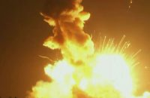Взрыв ракеты под Архангельском: власти сообщили о скачке радиации
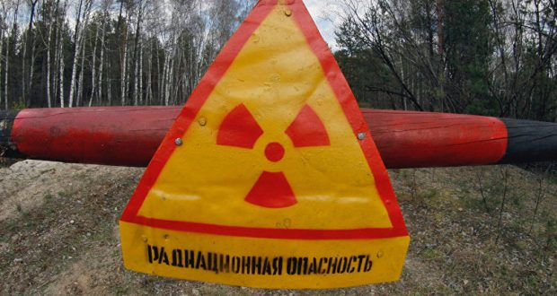
12:4011.08.19
Последствия взрыва предполагаемого ядерного устройства в Архангельской области оборачиваются экологической и гуманитарной катастрофой, масштабы которой в настоящее время трудно оценить из-за старательного замалчивания со стороны российских властей. Такой вывод следует из обстоятельств, которые стали известны изданию Newsader от проживающего в Архангельске источника, просившего не раскрывать его личность и должность из-за опасений подвергнуться преследованию.
Неизвестные подробности гибели военных и сотрудников Росатома, тотальная информационная блокада, нехватка специализированных защитных средств, негласные рекомендации на случай радиационного заражения, панические настроения на фоне политики секретности – обо всем этом рассказал местный житель, комментируя ситуацию, которая развивается регионе с 8 августа, когда под Северодвинском произошла авария при испытании ракетного двигателя. Публикуя полученные от нашего источника сведения, мы подчеркиваем, что не можем независимо и объективно подтвердить каждый изложенный им факт, однако все же решаемся озвучить информацию по причине ее критической значимости с точки зрения глобальной безопасности.
***
По данным нашего информатора, речь идет о взрыве крылатой ракеты с ядерным двигателем. Инцидент, по его словам, произошел на военном морском полигоне. Истинное количество тех, кто погиб в момент детонации и от последующего облучения, составляет 15 человек, утверждает он. Названное им число погибших в несколько раз превышает данные Минобороны, которое изначально заявляло о двоих умерших, а также сведения Росатома, признавшего пять смертей среди своих сотрудников.
Как рассказал наш собеседник, все выжившие получили "комбинированные ранения" различной степени тяжести, а также дозу радиации, которая 60-кратно превышает предельную норму и ведет к неизбежной смерти. По неизвестной причине раненых не стали размещать в военной клинике Северодвинска, которая, как утверждается, располагает необходимыми средствами реагирования на подобные случаи. Вместо этого сразу после происшествия их доставили в областной центр, где развезли по трем разным клиникам. Троих в тот же день разместили в областной больнице.
Работники санитарной авиации, участвовавшие в транспортировке из Северодвинска, не были ознакомлены с опасностью радиационного заражения. Аналогичным образом военные оставили в неведении персонал архангельской больницы. По этой причине местные врачи не осуществили противорадиационное обеззараживание, именуемое "дезактивацией", и проводили процедуры без надлежащих средств защиты от облучения, тогда как в Северодвинске, настаивает наш информатор, таковые имелись. Утром в пятницу пострадавших отправили в аэропорт – по всей видимости, для дальнейшей перевозки в Москву с целью дальнейшего помещения в государственный биофизический центр имени Бурназяна, который специализируется в том числе на вопросах радиационного заражения. В итоге, как сообщает наш собеседник, из троих человек вылететь в столицу смог только один: остальные погибли во время перемещения.
"Анализ крови у пострадавших менялся каждый час: кровь у них за те несколько часов просто сварилась. Это говорит о чудовищном облучении. Самому старшему из троих было 29 лет", – заявил информатор.
Тем временем спецслужбы, представители которых с момента инцидента присутствуют на территории больничного городка, добились практически полного информационного "штиля" в Архангельской области. Нейрохирурги, травматологи и реаниматологи областной больницы были вызваны в Федеральную службу безопасности, где их вынудили подписать документ о неразглашении сведений об инциденте.
Аналогичные требования были, очевидно, выдвинуты и к местным чиновникам: именно этим, по всей видимости, объясняется тот факт, что администрация Северодвинска удалила с сайта первоначальное сообщение о скачке радиации, сославшись на компетенцию Минобороны.
По этой же причине, как предполагается, в Северодвинске были отключены практически все информационные табло с данными радиационного фона. Единственное место, где они все еще работают, остается остров Ягра: по данным нашего источника, там был отмечен показатель в 15 миллизиверт, что в 2500 раз превышает неопасную для здоровья предельно допустимую норму в 0,6 микрозиверт. (Здесь необходимо отметить, что, наш собеседник, не являющийся специалистом в данной области, вероятно, ошибся: речь, возможно, идет о 15 микрозиверт. В таком случае мы имеем дело с превышением в 25 раз, что в целом соответствует данным, которые раннее озвучивала организация Greenpeace, обратившаяся к российским властям за разъяснением).
Полная безвестность подтолкнула местных жителей, отнесшихся к происходящему со всей серьезностью, к самостоятельным поискам превентивных мер защиты: в Северодвинске скуплены запасы йода, наблюдается дефицит алкоголя и полное отсутствие дозиметров в продаже.
В то же время во всех медучреждениях указано проводить обязательную влажную обработку обуви с целью предотвращения возможного заноса радиоактивной пыли. В профессиональных кругах, включая медицинские, распространена негласная рекомендация: следует отказаться от ряда потребляемых ресурсов Северодвинска – водопроводной воды, молочных продуктов, рыбы.
На момент поступления данной информации от собеседника все предметы, которые имели отношение к инциденту – "окровавленные каталки, белье, инструмент" – оставались свалены в хирургическом отделении архангельской больницы в ожидании дезактивации. Тем временем медики жалуются на пренебрежение их жизнями в интересах секретности.
В настоящее время в регионе наблюдается практически полное отсутствие шагов по тотальной очистке местности от радиации, провести которую, по всей видимости, необходимо. Йод в качестве индивидуального средства защиты совершенно не подходит: в случае перорального употребления он крайне токсичен. По мнению специалистов, единственной возможностью для того, чтобы нейтрализовать панику среди населения и предотвратить сопутствующие ей ошибки, могли бы стать, во-первых, доступ населения к счетчикам Гейгера, во-вторых, отсутствующая сейчас адекватная система оповещения о наличии или отсутствии радиационной угрозы в Архангельской области. Среди прочего, очень важно знать метеорологическую обстановку в районе вероятного радиационного выброса: степень загрязнения жилых зон будет зависеть от направления ветров.
***
Изложенная нашим источником информация согласуется с уже известными обстоятельствами. 8 августа Минобороны России сообщило о взрыве при испытаниях ракетного жидкостного двигателя в Архангельской области. Росатом объявил, что происшествие, в результате которого погибли пятеро специалистов организации, случилось при испытании на морской платформе ракеты с жидкостной установкой. 10 августа Организация по Договору о всеобъемлющем запрещении ядерных испытаний (ОДВЗЯИ), которая следит за соблюдением этого соглашения, зафиксировала сейсмические и инфразвуковые колебания, совпадающие по времени с аварией на военном полигоне в Архангельской области. Вопреки изначальным сообщениям северодвинской администрации, данным ОДВЗЯИ и тревожным слухам, власти продолжают настаивать на "нормальности" радиационного фона.
Пострадавших, как сообщалось, транспортировали при соблюдении строгих мер безопасности: водители реанимационных автомобилей одеты в костюмы химической защиты, машины обмотаны специальной пленкой, а перед выгрузкой пострадавших из вертолета машина была исследована на предмет радиационного фона. Как писали СМИ, раненые получили чрезвычайно высокие дозы радиации.
Эксперты США в интервью Reuters заявили о том, что в Белом море, по всей видимости, испытывалась крылатая ядерная ракета "Буревестник" с ядерным двигателе, появление которой президент Владимир Путин анонсировал в прошлом году как одно их самых смертоносных орудий в российском арсенале. На это указывали не только спутниковые снимки, которые зафиксировали ракетную установку, но и система автоматической идентификации судов (AIS), которая показала присутствие в Белом море танкера "Серебрянка", предназначенного для сбора ядерных материалов. По мнению аналитика Джеффри Льюиса, оно появилось в указанном районе с одной целью – чтобы поднять с океанического дна упавшую туда ракету "Буревестник". С начала испытаний за последние три года, по данным американских СМИ, 12 из 13 тестов этой ракеты окончились провалом. По сведениям издания The Diplomat, в 2018 году именно "Серебрянка" вылавливала "Буревестник", упавший в море после одного из неудачных испытаний.
Ряд экспертов оценивают ракету с ядерной установкой как бесперспективный проект, от которого еще в 1950-х годах отказались и США, и СССР: такая ракета, как утверждается, не только крайне опасна для окружающей среды из-за оставляемого двигателем "радиационного шлейфа", но и легко перехватывается средствами ПВО из-за того, что выхлоп делает ее очень хорошо заметной на радарах.

Подпишитесь на страницу Newsader в Facebook: жмите кнопку "Нравится"
Материал подготовил Александр Кушнарь, Newsader
Выбрал и представил Вениамин Гольденберг

